REQCYCLER - Ferramenta Colaborativa
para Elicitação e Maturamento de Requisitos

Relação Integral de Iterações

Versão 1.1

Histórico da Revisão
Data | Versão | Descrição | Autor
29/09/2012 | 1.0 | Criação do documento | Rodrigo Valoski
03/10/2012 | 1.0 | Preenchimento de informações | Rodrigo Valoski
05/10/2012 | 1.0 | Preenchimento de Informações | Rodrigo Valoski
15/10/2013 | 1.1 | Adaptação Final | Rodrigo Valoski

Índice Analítico
1. Introdução 4
1.1 Finalidade 4
1.2 Escopo 4
1.3 Definições, Acrônimos e Abreviações 4
1.4 Referências 4
1.5 Visão Geral 4
2. Plano 5
3. Recursos 6
4. Casos de Uso 6
5. Critérios de Avaliação 6
Plano de Iteração – Relação Integral

Introdução

Este documento descreve um plano para a Iteração do Projeto para o sistema REQCYCLER, proposta pelo Processo Unificado Rational (Rational Unified Process - RUP).

Finalidade

Com este documento, será produzida a relação integral de iterações do projeto contemplando suas fases e datas.

Escopo
Neste documento serão colocadas as datas das iterações de forma geral, sendo especificado o tempo que será gasto em cada fase e quantas elas serão.

Definições, Acrônimos e Abreviações
Vide o documento REQCYCLER – Glossário

Referências
Documento de Visão do Projeto REQCYCLER, versão 1.1.
Documento de Glossário, REQCYCLER – Glossário.
Documento de Iteração 03_1_planoIteraçãoIniciação
Documento de Iteração 03_2_planoIteraçãoElaboração
Documento de Iteração 03_3_planoIteraçãoConstrução
Documento de Iteração 03_4_planoIteraçãoTransição

Visão Geral
Nenhum

Plano

Serão realizadas 7 iterações. Abaixo segue relação de cada iteração.
Task Name | Duração | Início | Término
Concepção (Iniciação) | 57 dias | Sáb 14/04/12 | Sáb 30/06/12
C01 | 57 dias | Sáb 14/04/12 | Sáb 30/06/12
Elaboração | 204 dias | Sáb 28/07/12 | Sáb 04/05/13
E01 | 52 dias | Sáb 28/07/12 | Sáb 06/10/12
E02 | 36 dias | Sáb 27/10/12 | Sex 14/12/12
E03 | 57 dias | Sáb 16/02/13 | Sáb 04/05/13
Construção | 147 dias | Sáb 18/05/13 | Dom 08/12/13
C01 | 67 dias | Sáb 18/05/13 | Sáb 17/08/13
C02 | 82 dias | Dom 18/08/13 | Dom 08/12/13
Transição | 6 dias | Seg 09/12/13 | Sáb 14/12/13
T01 | 6 dias | Seg 09/12/13 | Sáb 14/12/13

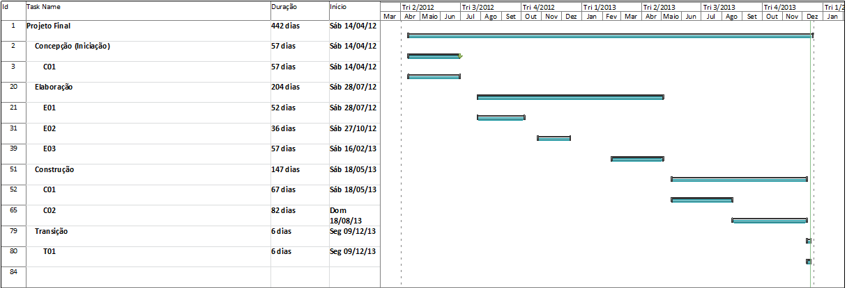

Recursos
Serão utilizados três recursos para esta etapa, sendo eles:
- Guilherme E. S. Calegari
- Lucas de Oliveira
- Rodrigo Moreschi Valoski.

Casos de Uso
Os Fluxos principais e alternativos, de cada Caso de Uso, serão citados em um documento de Especificações de Casos de Uso.

Critérios de Avaliação
Nenhum.

